Repaso 1
Objetivos: Reconocer elementos del lenguaje musical, tales como figuras rítmicas, notas musicales, partitura, desarrollando el interés en la lectura musical para futuras ejecuciones instrumentales.
NOMBRE:
FECHA:
- Completa el cuadro con la información restante:
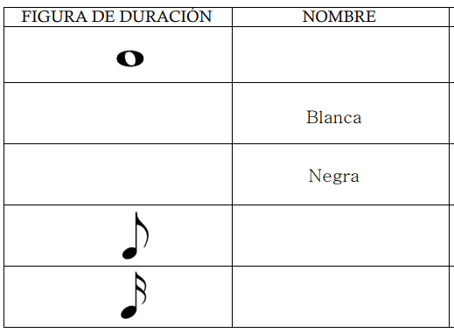
- Según lo visto en el semestre y clase anterior, completa el cuadro con la información faltante
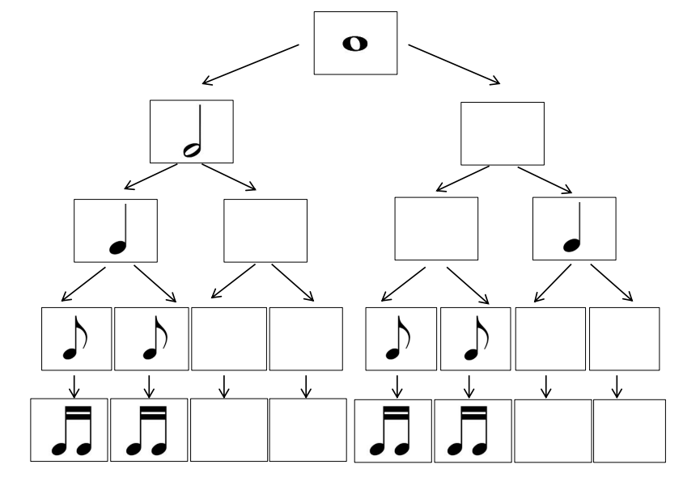

- Con la información del cuadro anterior, completa:
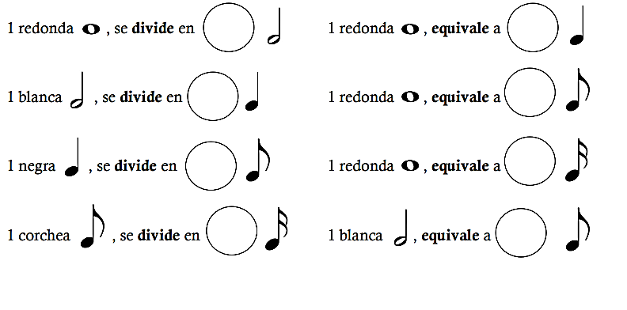
EJERCICIO RÍTMICO
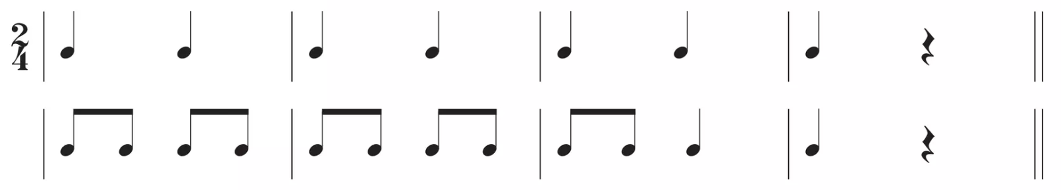

PARTE II: Notas musicales
- Completa con las notas musicales que restan:

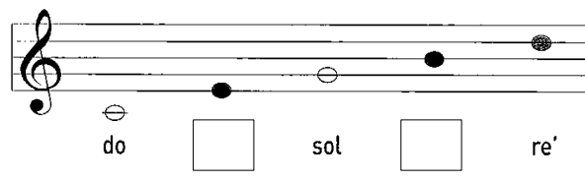
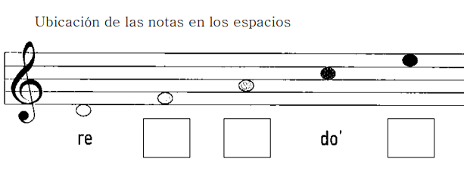

II.- Basado en un compás de 4/4 ¿Cuál sería el resultado de las siguientes sumas?
